**LOTEO**

En este instructivo le explicaremos como dar de alta diferentes tipos de Lotes y cómo lotear los animales.

**ALTA DE LOTES.**

Habiendo ingresado en la Consola Principal de SW Dr Sola, vamos a trabajar en el módulo Ejecutivo, por lo que hacemos un clic con el Mouse sobre el acceso correspondiente.



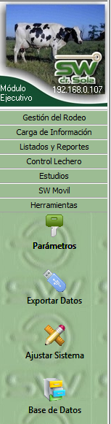

Luego vamos a Herramientas/ Parámetros/ Gestión de Lotes

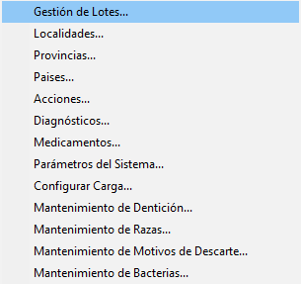

Luego seleccionamos el establecimiento en el que vamos a crear los Lotes, y presionamos el botón NUEVO, para crear un nuevo lote.

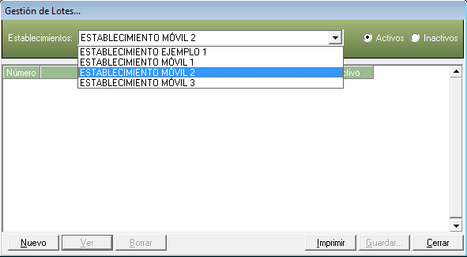

Se desplegara la ficha del Lote

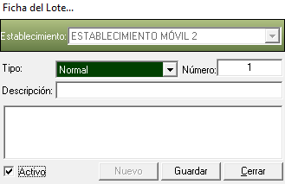

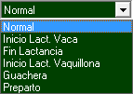

Seleccionamos el tipo de lote

**Normal:** El loteo es manual.

**Inicio Lact Vaca**: Si se da de alta este tipo de lote cada vez que se le carga un parto a una Vaca o a una Vaquillona, éste animal pasará automáticamente al Lote dado de Alta.

**Fin Lactancia**: Si se da de alta este tipo de lote cada vez que se le carga un secado a una vaca, éste animal pasará automática al Lote dado de Alta.

**Inicio Lact Vaquillona**: Si el Establecimiento cuenta con un lote de vaquillonas recién paridas separadas de las vacas deberán dar de alta este tipo de lote, cada vez que se le cargue un parto a una vaquillona este animal pasará al lote dado de alta.

**Guachera**: Si se da de alta este lote cada vez que se cargue un parto y en este parto se dé de alta la ficha de la cría, ésta última pasara automáticamente al Lote dado de Alta.

**Preparto:** El Loteo es manual, sirve para identificar a los animales que ya fueron pasados al lote preparto, en el proyectado de vacas y vaquillonas a preparto los animales a los que se les realizó el cambio de lote quedarán en negrita.

Un ejemplo de Alta de Lotes en un Establecimiento

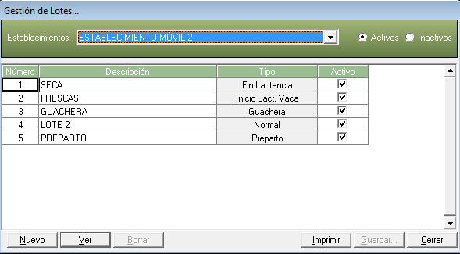

Para Lotear los Animales que se encuentran en el establecimiento debemos ingresar a GESTION DEL RODEO/ CONSULTAR FICHERO.

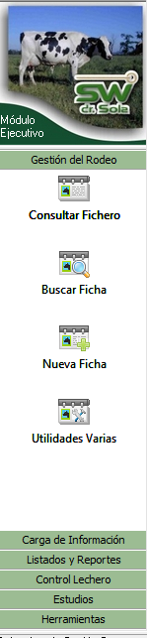

Se desplegara la ventana consultar fichero.

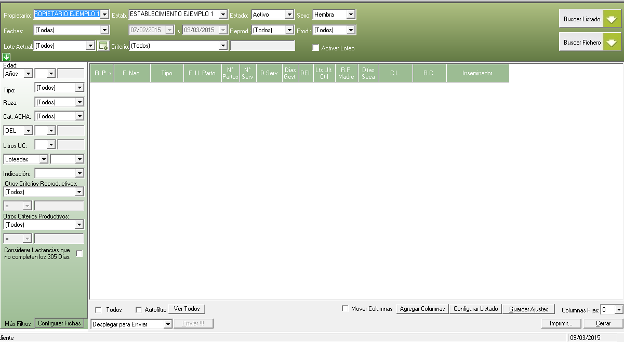

Tildamos la opción Activar Loteo



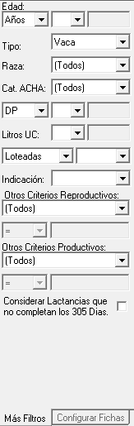

Podemos aplicar los diferentes filtros que están en la parte superior o a la izquierda para definir la Población que lotearemos y luego presionamos

El sistema buscará la población a Lotear

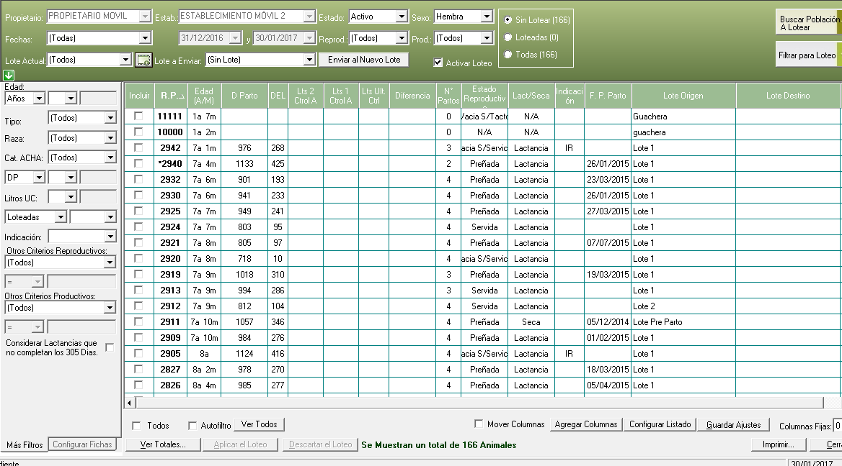

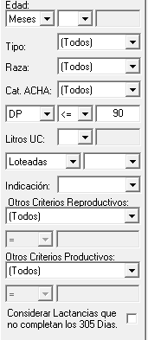

Una vez definida la población con la que vamos a trabajar,

podemos aplicar los filtros para armar los distintos lotes,

a modo de ejemplo seleccionaremos animales con menos de

90 días de Paridas y lo enviaremos a un lote, para lograrlo

ajustamos el filtro DP <= 90 (Días de Parida menor o igual de 90.





Una vez definida la población con la que vamos a trabajar, podemos aplicar los filtros para armar los distintos lotes, a modo de ejemplo seleccionaremos animales con menos de 90 días de Paridas y lo enviaremos a un lote, para lograrlo ajustamos el filtro que esta a la izquierda, DP <= 90

(Días de Parida menor o igual de 90. Y luego seleccionamos Filtrar para Loteo.

El sistema traerá los animales filtrados, podríamos aplicar más filtros como por ejemplo Litros UC, que son los Litros del Ultimo Control Lechero y también podríamos destildar algún animal que no quisiéramos cambiar.

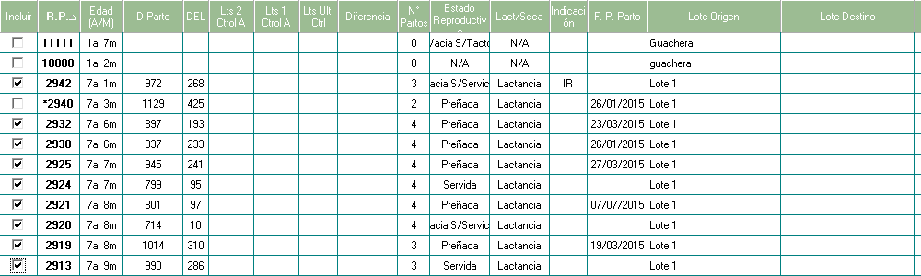

Después elegimos el Lote a Enviar



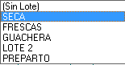

Y presionamos la opción

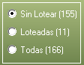

Nos aparecerá en pantalla el resumen de los animales loteados,

Sin Lotear y Todos

En el Listado nos aparecerán los animales que hemos loteado con la celda de otro color y el lote al cual lo enviamos en la columna Lote Destino.



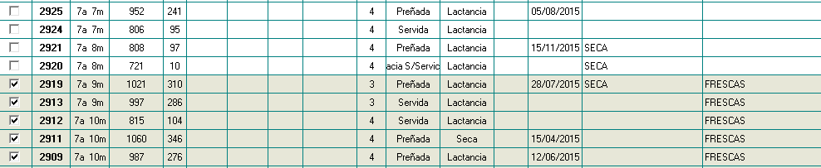

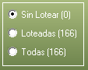Puede seguir aplicando filtros para el Loteo, una vez que la cantidad

de animales sin Lotear sea 0, hemos terminado el Loteo.



Para Grabarlo seleccionamos

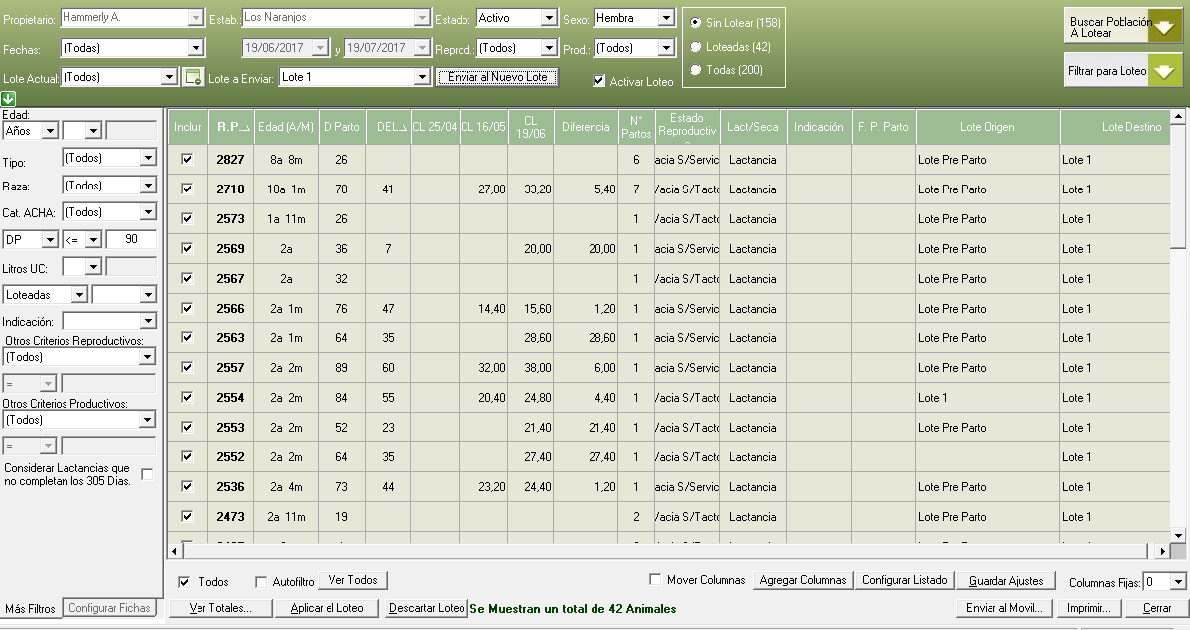

Mientras loteamos podemos ver la distribución de animales en el Loteo, seleccionando



